Лабораторная работа №5

Язык SQL. Коррелированные вложенные подзапросы

Цель работы
Изучить основы работы с коррелированными вложенными подзапросами; изучить принципы работы операторов ALL, ANY, EXISTS

Постановка задачи
- записать запрос, соединяющий таблицу со своей копией;
- привести пример коррелированного запроса, использующего две разные таблицы;
- продемонстрировать следующие возможности SQL:
  - работу оператора EXISTS;
  - работу оператора ALL;
  - работу оператора ANY;
- написать отчет.

Ход выполнения работы
Для выполнения данной работы была использована база данных из предыдущей лабораторной работы.
Соединение таблицы со своей копией показано на примере следующего запроса: выбрать всех хирургов, номер лицензий которых выше среднего.
SELECT *
FROM surgeon s1
WHERE s1.id >=
(
SELECT AVG(s2.id)
FROM surgeon s2
);
Результат запроса показан на рисунке 5.1.
Рисунок 5.1 − Пример соединения таблицы со своей копией с использованием коррелированного запроса
Принцип работы использующего две таблицы коррелированного запроса показан на примере следующего запроса: Выбрать всех хирургов, номер патентов которых выше среднего номера патента во всех операциях, номер которых больше 10.
SELECT *
FROM surgeon s1
WHERE s1.id >=
(
SELECT AVG(s2.patent_id)
FROM operation s2
WHERE s2.num > 10
);
Результат запроса показан на рисунке 5.2.
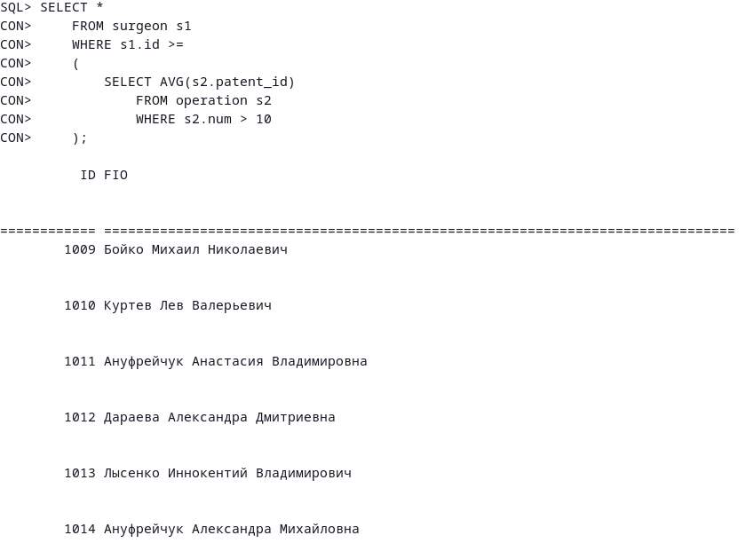Рисунок 5.2 − Пример коррелированного запроса, работающего с двумя таблицами
Принцип работы оператора EXISTS показан на примере следующего запроса: выбрать все лекарства, которые ни разу не применялись в операциях.
SELECT *
SELECT d.name
FROM drug d
WHERE NOT EXISTS
(
SELECT *
FROM drug_operation do
WHERE d.name = do.drug_name
);
Результат запроса показан на рисунке 5.3.
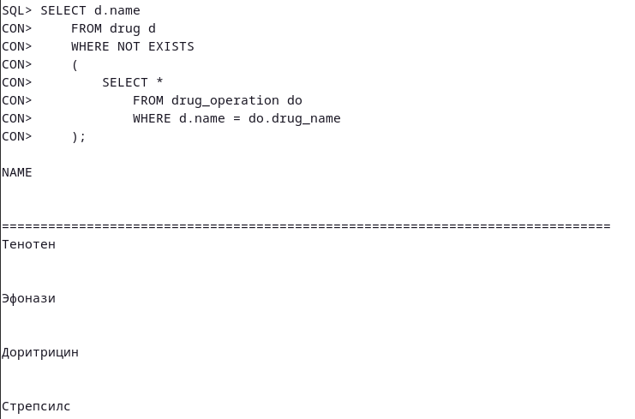Рисунок 5.3 − Пример запроса с применением оператора EXISTS
Принцип работы оператора ALL показан на примере следующего запроса: выбрать номера патентов хирургов, не оперировавших пациента 0.
SELECT s.id
FROM surgeon s
WHERE s.id != ALL
(
SELECT o.patent_id
FROM operation o
WHERE o.patient_id = 0
);
Результат запроса показан на рисунке 5.4.
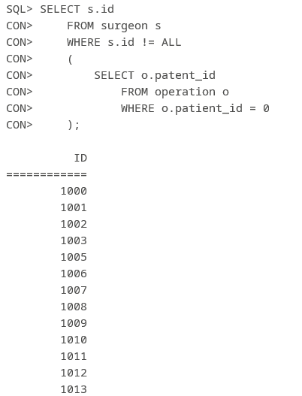Рисунок 5.4 − Пример запроса с оператором ALL
Принцип работы оператора ANY показан на примере следующего запроса: выбрать номера патентов хирургов, оперировавших пациента 0.
SELECT s.id
FROM surgeon s
WHERE s.id = ANY
(
SELECT o.patent_id
FROM operation o
WHERE o.patient_id = 0
);
Результат запроса показан на рисунке 5.5.
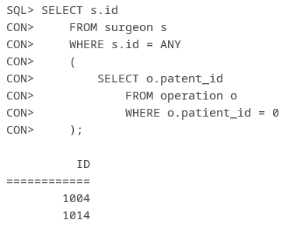Рисунок 5.5 − Пример использования оператора ANY
Вывод
При выполнении данной лабораторной работы были получены навыки составления коррелированных запросов; получены навыки работы с операторами EXISTS, ALL, ANY.

Контрольные вопросы
- Коррелированным запрос — подзапрос, использующий псевдоним таблицы, определенный не во вложенном запросе, а во внешнем, причём вложенный запрос выполняется для каждой строки внешней таблицы.
- Псевдонимы для используются для создания рекурсивных и коррелированных запросов. Пример запроса, использующего псевдоним:
SELECT *
FROM surgeon s1
WHERE s1.id >=
(
SELECT AVG(s2.patent_id)
FROM operation s2
WHERE s2.num > 10
);
- Оператор EXISTS проверяет, вернул ли подзапрос хотя бы одну запись. Оператор ALL становится верным, если все значения из вложенного подзапроса равны значению-кандидату из внешнего запроса. Оператор ANY становится верным, если значение из верхнего подзапроса совпадает, по крайней мере, с одним значением из вложенного подзапроса.
- Операторы ANY и ALL можно выразить через EXISTS в коррелированном подзапросе, в явном виде они нужны лишь для упрощения записи запроса.

